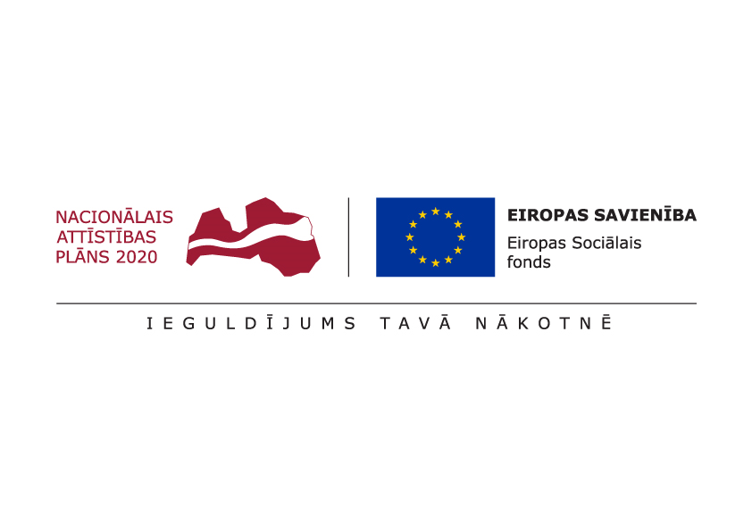

ESF projekts “Pasākumi vietējās sabiedrības veselības veicināšanai Balvu novadā”

Nr. 9.2.4.2/16/I/050

TIRGUS IZPĒTE

**Interaktīvi izglītojošo nodarbību skolu jaunatnei par atkarību izraisošo vielu ietekmi uz veselību vadītāja izvēle**

Informācija par pasūtītāju:

|  |  |
| --- | --- |
| Nosaukums | Balvu novada pašvaldība |
| **Reģistrācijas numurs** | 90009115622 |
| **Adrese** | Bērzpils iela 1A, Balvi, Balvu novads |
| **Kontaktpersona** | Irēna Začeva |
| **Tālruņa Nr.** | 64521029, mob.26327162 |
| **Faksa Nr.** | 64522453 |
| **e-pasta adrese** | irena.zaceva@balvi.lv |
| **Darba laiks** | 08:30 - 17:00 |

|  |  |
| --- | --- |
| Mērķis | Veselīga dzīvesveida, brīva no atkarībām, veicināšana |
| Vieta | Balvi |
| Laiks | 2017.gada 1.oktobris – 2019.gada 31.decembris |
| Mērķa grupa | Skolu jaunatne un citi interesenti |
| Saturs un aktivitātes | Aktivitātes ietvaros paredzētas 6 tematiskās lekcijas (2 lekcijas - 2017.gadā, 2 lekcijas - 2018.gadā, 2 lekcijas - 2019.gadā), tikšanas ar speciālistiem, izglītojošie pasākumi skolēniem un viņu vecākiem par atkarībām un to ietekmi uz pusaudža veselību.  Lai veicinātu veselīgu dzīvesveidu, brīvu no atkarībām, projekta ietvaros plānots ar lekciju/nodarbību palīdzēt mazināt atkarību ietekmi uz skolēnu veselību. Aktuālākās skolēniem ir alkohola, cigarešu, datorspēļu un narkotiku atkarības. Tiks organizētas lekcijas skolēniem, kurās varēs piedalīties arī viņu vecāki par atkarībām, to veidiem un pazīmēm, kurās tiks sniegta arī informācija kā pārtraukt atkarību. Lektori mācīs jauniešiem, ka ir tik daudz un dažādu lietu, ko var darīt savā brīvajā laikā, aktīvi nodarbinot gan savu ķermeni, gan prātu, lai atkarībām nebūtu vietas. Lekcijas paredzētas 7.-12.klašu skolēniem.  Lekcijas tiks rīkotas skolās. Tajās piedalīsies konkrētās skolas jaunieši, uz kurām tiks aicināti arī citu skolu jaunieši. Vienas lekcijas ilgums - 1 -1,5 h. |
| Speciālisti | Speciālisti ar atbilstošu kvalifikāciju un pieredzi. Obligātas latviešu valodas zināšanas. |
| Pienākumi | Pienākumos ietilpst nodarbību programmu sastādīšana. Pakalpojuma sniedzējam jāsagatavo informatīvs materiāls, kas izdalāms visiem semināra dalībniekiem, kā arī ir elektroniski pieejams un tālāk izmantojams pašvaldības vajadzībām – ir publiski pieejams un publicējams pašvaldības mājaslapā.  Sagatavotais informatīvais materiāls satur koncentrētu informāciju, būtiskāko par lekcijā apskatītajām tēmām. |
| Kas jāietver piedāvājuma cenā | Pakalpojuma cenā iekļaut transporta izmaksas, visus LR likumdošanā noteiktos nodokļus un nodevas. |
| Cita informācija | Pretendents nodrošina visu nodarbībām nepieciešamos materiālus un inventāru. |

Pretendents kopā ar **finanšu piedāvājumu**, iesniedz **aprakstu par sevi un iepriekšējo pieredzi** (**pievieno CV**), obligāti jāiesniedz kvalifikāciju apliecinošs dokuments.

**Prasības piedāvājuma noformējumam:** Piedāvājumu sagatavot  saskaņā ar pielikumu Nr.1 pieteikuma veidlapu, piedāvājumus var iesniegt personīgi, pa pastu vai elektroniski.

**Piedāvājums jāiesniedz līdz** **2017.gada 15.septembrim, Bērzpils iela 1A, Balvi, Balvu novads, LV-4501 vai elektroniski**: [irena.zaceva@balvi.lv](mailto:irena.zaceva@balvi.lv)

Sagatavoja:

Balvu novada pašvaldības Finanšu un attīstība nodaļas

Projektu vadītāja Irēna Začeva

Pielikums Nr.1



**PIETEIKUMS**

**DALĪBAI BALVU NOVADA PAŠVALDĪBAS TIRGUS IZPĒTĒ**

**Interaktīvi izglītojošo nodarbību skolu jaunatnei par atkarību izraisošo vielu ietekmi uz veselību vadītāja izvēle**

ESF projekta “Pasākumi vietējās sabiedrības veselības veicināšanai Balvu novadā”

Nr. 9.2.4.2/16/I/050 ietvaros

Informācija par pretendentu:

|  |  |
| --- | --- |
| Nosaukums / Vārds, Uzvārds |  |
| **Reģistrācijas numurs** |  |
| **Adrese** |  |
| **Kontakttālrunis** |  |

|  |  |  |  |
| --- | --- | --- | --- |
| **Izglītības iestāde** | **2017.gads** | **2018.gads** | **2019.gads** |
| Lekcijas par veselīgu uzturu | 2 lekcija | 2 lekcija | 2 lekcija |
| **Vienas lekcijas cena bez PVN** |  |  |  |
| **Vienas lekcijas cena ar PVN** |  |  |  |
| Vēlamie lekciju datumi |  |  |  |

***Atbildīgās amatpersonas paraksts, atšifrējums***